Кировское областное государственное общеобразовательное бюджетное учреждение «Школа-интернат для обучающихся с ограниченными возможностями здоровья пгт Опарино»

«Инновационные педагогические
технологии,
как важный компонент качества образования»

Автор: Ершова Ирина Владимировна воспитатель КОГОБУ ШИ ОВЗ пгт Опарино, ВКК.

Пгт Опарино 2020год.
Сопроводительная записка
1. Тема работы | «Инновационные педагогические технологии, как важный компонент качества образования»
2. Автор | Ершова Ирина Владимировна, КОГОБУ ШИ ОВЗ пгт Опарино, воспитатель, стаж работы 25 лет.
3. e-mail педагога | irina.ershova.1969@mail.ru
4.Краткая аннотация работы | Новизна: развитие речи и интеллектуального мышления детей с ОВЗ через обучение изобразительным навыкам с использованием метода правополушарного рисования.  Главным содержанием видов деятельности в рамках данной методики выступает процесс «открытия мира» с использованием установки говорить.  Занятия правополушарным рисованием для ребенка с ОВЗ – это не только овладение техникой рисования и создание художественного образа; это формирование умения обобщать и передавать знания и впечатления, полученные в процессе творческой деятельности педагогу, родителям, другим детям.  Практическая значимость правополушарного рисования состоит в том, что данная техника может использоваться на уроках рисования, в декоративно-прикладных кружках, а также за пределами школьной программы.
5.Где был обобщен опыт с данной темой? | Муниципальный этап областного конкурса «Учитель года Кировской области-2017», межрайонное методическое объединение с центром в городе Кирово-Чепецке. Приказ № 37 от 07.11.2018года. Научно-практический семинар для педагогов и руководителей образовательных организаций Северо-Западного образовательного округа. Протокол от 25.04.2018 №5, Статья «Кружковая работа как средство эстетического воспитания обучающихся с умственной отсталостью (интеллектуальными нарушениями) в образовательном пространстве школы-интерната» научно-методический журнал «Образование в Кировской области, №4, 2017г.), Публикация методического материала/статьи на страницах всероссийского образовательного портала педагога «Развитие изобразительной деятельности через метод «Правополушарного рисования» (свидетельство серия БО №609 от 29.04.2017г.)

ВВЕДЕНИЕ
« Истоки творческих способностей и дарований детей на кончиках их пальцев. От пальцев, образно говоря, идут тончайшие ручейки, которые питают источник творческой мысли» В.А. Сухомлинский.
В настоящее время педагогика открывает нам большие возможности в поиске новых форм, методов и средств воспитания детей с ОВЗ.
Контингент детей с ОВЗ достаточно сложный в процессе обучения и воспитания. Среди обучающихся высокий процент детей с нарушением психоэмоционального развития. У таких детей, как правило, быстрая утомляемость, пониженный фон настроения, наличие низкой самооценки, страхов, повышенного уровня тревожности, неуверенности в своих силах.
Данные проблемы необходимо устранять, так как у ребенка возникают проблемы в образовательном процессе. Именно поэтому, считаю необходимым, подобрать и применять в обучении и воспитании те технологии воспитательного процесса, которые помогут реализовать возможности и способности детей с проблемами в развитии.
Я использую в своей педагогической практике инновационную методику правополушарного рисования.
Цель методики: развить творческий мир ребенка с ограниченными возможностями здоровья.
Главная задача: уравновесить эмоциональное состояние ребенка с ограниченными возможностями здоровья через творческую реабилитацию

ТЕОРЕТИЧЕСКАЯ ЧАСТЬ
Среди различных видов деятельности обучающиеся с ОВЗ выделяют изобразительную деятельность и отдают ей предпочтение, как наиболее интересной и занимательной. Особенно любимым является рисование. Благодаря своей доступности, наглядности и конкретности выражения оно приближается к игре.
С 2014 г. веду кружок рисования студии «Палитра». Пробудить в каждом воспитаннике веру в его творческие способности, индивидуальность, неповторимость, веру в то, что он пришел в этот мир творить добро и красоту, приносить людям радость нам помогает использование в кружковой работе техники правополушарного рисования.
Так называют метод быстрого обучения основам художественного видения и восприятия формы. Суть заключается в том, что человек творит, отключив левую часть своего мозга, отвечающую за рациональность и логику. Примерно таким рисованием мы занимались в детстве, не задумываясь, зачем нам это надо и какую выгоду можно извлечь из картины. Правое полушарие отвечает за творческое мышление и контролирует процесс. Разработана данная методика американкой Бетти Эдвардс, основываясь на теории известного психобиолога, обладателя Нобелевской премии Роджера Уолкотта Сперри. Эта концепсия гласит, что рисование правым полушарием – просто навык, такой же, как письмо и чтение. Освоить его может каждый.
На занятии правополушарной живописью ученику потребуются гуашевые краски разных оттенков, кисти разной толщины и много бумаги! Первый рисунок будет маленький по размеру, примерно с открытку. Сначала происходит знакомство с красками. Обучающимся предлагается рисовать пальцами, трогать кисти, чувствуя их толщину и размах. Это вызывает замешательство, но затем ребенок полностью вовлекается в процесс рисования. Потом переходят к упражнениям, созданию фона, пейзажей, портретов.
За время работы студии в школе – интернате ни один воспитанник не сказал, что занятие долгое, трудное и не все получается. Терапевтическое действие этого молодого направления позволяет решать конфликты и проблемы, успокаивает обучающихся, приводит их мысли и чувства к гармонии. Арт – терапевтические упражнения и занятия помогают выразить свои чувства и взгляды, эмоции, избавиться от страхов, побороть агрессию и негатив, повысить самооценку, а также освоить новые знания.
Опыт работы показал, что применение техники правополушарного рисования способствует обогащению знаний и представлений детей с умственной отсталостью (интеллектуальными нарушениями) о предметах и их использовании, материалах, их свойствах, способах действия с ними. Они пробуют рисовать предметы руками (ладонью, пальцами, ребром ладони), получать изображения с помощью подручных средств (ниток, веревок, полых трубочек), с помощью природного материала (листьев деревьев) и т.п. При непосредственном контакте пальцев рук с красками воспитанники познают ее свойства: густоту, вязкость, твердость, идет ознакомление с новыми цветами, их оттенками при смешивании.
Все необычное привлекает внимание воспитанников, заставляет удивляться. У них развивается познавательный интерес, они начинают задавать вопросы педагогу, друг другу, происходит обогащение и активизация словарного запаса. Необычное рисование дает толчок к развитию воображения, творчества, самостоятельности, инициативы, проявлению индивидуальности. Правополушарное рисование требует соблюдения последовательности производимых действий. Следовательно, обучающиеся учатся планировать процесс рисования. Работа по технике правополушарного рисования стимулирует положительную мотивацию рисуночной деятельности, вызывает радостное настроение у обучающихся, снимает страх перед краской, боязнь не справиться с процессом рисования. Использование данной техники рисования позволяет учесть индивидуальные возможности обучающихся, вести индивидуальную, подгрупповую или коллективную работу.
В своей педагогической деятельности добиваюсь, чтобы процесс воспитания не был скучным и в то же время давал максимально быстрые результаты. Классическое обучение рисование рассчитано на длительный срок. Обучение идет от простого к сложному. Правое полушарие возвращает рисование в область творчества из сферы аналитического мышления. Отсутствие анализ и помогает успокоиться и исключить из живописи психологическую нагрузку, снять ограничители. Творчеству способствуют расслабление и наслаждение самим процессом, а не результатом.
Картины получаются быстро: маленькая за 15-20 минут, большая – за 30-40. При этом дети не чувствуют усталости, так как время летит незаметно. Поднимается настроение, потому что результат виден сразу, кроме того улучшается самочувствие, появляется вдохновение и творческий подъем. Можно дарить авторские картины знакомым и близким на день рождения – это будет самый желанный подарок. Каждый ученик начинает верить в свои силы и в то, что он – почти настоящий художник. Все дети любят рисовать, если для этого создать подходящие условия. Удобное рабочее место, краски, кисти – это в каждом ребенке разбудит художника и поможет ему поверить в свои силы.
Отметим, что именно занятия по правополушарному рисованию для детей с умственной отсталостью (интеллектуальными нарушениями) имеют большое значение, т.к. это не занятия со строгими правилами, а увлекательная игра. У детей развивается фантазия, наблюдательность, смекалка, усидчивость, внимание к деталям, воспитывается творческая личность.
Изобразительная деятельность является одной из форм усвоения ребенком социального опыта. Дети с интересом занимаются в студии, осваивают новые приемы работы, создают оригинальные композиции, подарки для своих близких. Изготовление своими руками красивых и нужных предметов вызывает интерес к работе, приносит удовлетворение результатами своей деятельности. Благодаря занятиям художественно – эстетической направленности воспитанники студии успешно реализовывают свой творческий потенциал и занимают призовые места на конкурсах различных уровней.
Таким образом, применение техники правополушарного рисования на занятиях студии «Палитра» способствует: проявлению индивидуальности, повышению внимательности, упрощению творческого процесса, улучшению общего эмоционального состояния, раскрытию творческих способностей воспитанников с умственной отсталостью (интеллектуальными нарушениями). Рисовать может каждый!

ПРАКТИЧЕСКАЯ ЧАСТЬ
Мастер класс «Тюльпаны»

Цель: нарисовать картину, используя методику правополушарного рисования.

Задачи: 1.познакомить с приемами правополушарного рисования.

2. Научить изображать гуашью на листе бумаги цветы тюльпанов.

3. Развивать навыки и приемы работы с гуашью.

4. Воспитывать положительное отношение к рисованию.

Материалы: бумага для акварели, гуашь, кисти синтетические № 3,5,12., подложка-основа из простой бумаги или клеёнка, баночка с водой, тряпочка для вытирания кисти, палитра.

Ход работы.
1.Открываем краски. В этом мастер классе — правополушарное рисование гуашью. Сейчас нам понадобится толстая плоская щетинистая кисточка (например №12). На нашем примере — плотная акварельная бумага, так как она идеально подходит для гуаши.
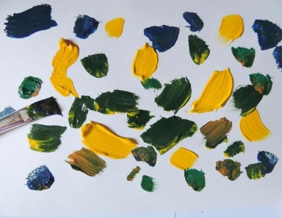
Одним цветом, затем другим, третьим ставим пятна для будущего фона картины. Здесь нужно делать это быстро и не задумываясь, пусть рука сама выбирает цвета, именно рука, а не голова. Совсем не обязательно делать именно такой фон, это просто демонстрация техники, выбирайте цвета только по своему состоянию и настроению и не задумывайтесь, сочетаются ли они между собой, и что в итоге получится, это не важно.
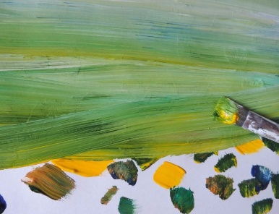
2. Как видите, ничего сложного. А теперь начинаем волшебство: берем на кисточку белый цвет, и начинаем вести ее поверх наших пятнышек. Так мы смело, быстро и с удовольствием закрашиваем всю поверхность листа, наблюдая, как из наших трех-четырех цветов получаются сотни оттенков. Важно делать это быстро, чтобы наши пятна не успели подсохнуть и краска размазывалась легко! Не бойтесь выходить за границу листа – для этого вы и подложили основу из простой бумаги или клеёнку.

- На подсохшем фоне начинаем рисовать цветок. Когда рисуем цветы, можно представлять себе, как расцветает наша душа изнутри.
Три мазка плоской кисточкой поменьше размером, хотя, зависит от размеров вашего цветочка. Цвет выбираем по настроению, может, у вас будет синий, желтый, белый тюльпан?
Теперь тоненькой кисточкой прорисуем поверх лепестки переднего плана, набрав тот же цвет, но с добавлением белого, чтобы придать цветку объем:
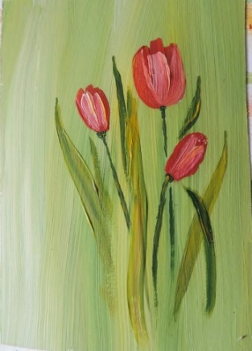
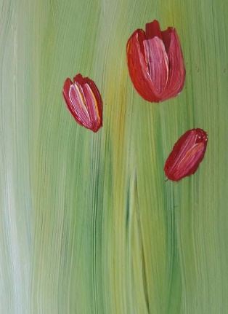
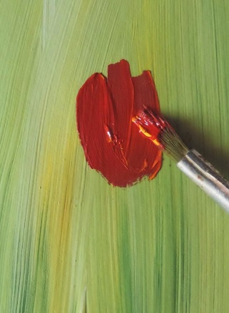

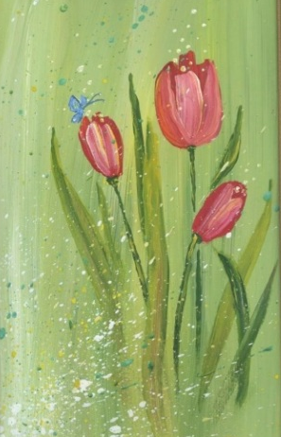
4.Сделаем на брызг и нарисуем бабочку на одном цветке, чтобы придать очаровательности и создать ощущение законченности нашей картины!

Вот и все, надеюсь, что вам не покажется сложным и у вас все получится. Экспериментируйте и импровизируйте, попробуйте сделать другую композицию или цвета, или сделать побольше цветов, или один большой тюльпан.
Фантазируйте смелее! Приятного творчества!

Библиографический список:
- Обучение и воспитание детей во вспомогательной школе: Пособие для учителей и студентов дефектолог. ф – тов пед. Институтов / Под редакцией В,В,Воронковой. – М.; Школа – Пресс, 1994. – 416с.
- Правополушарное рисование для детей – методика поэтапно с описанием и упражнениями [Текст] [Электронный ресурс]. URL: http://sovets.net/14255-pravopolusharnoe-risovanie.html
- Эдварс Б. Откройте в себе художника. – М., Попурри, 2012.-300с.
4.Фестиваль педагогических идей. – Режим доступа: http://festival.1september.ru
5.Белобрыкина О.Д. Маленькие волшебники, или на пути к творчеству. - Новосибирск. Изд-во НГПИ, 1993 - 62 с.

